

Муниципальное автономное дошкольное образовательное учреждение
«Детский сад № 48 комбинированного вида»
624440 Свердловская область, г. Краснотурьинск, ул. Фурманова 5

Проект

«Времена года»

Проектная деятельность
с детьми 5-7 лет
Тема: « Развитие речи в процессе экологического воспитания»

Воспитатель: Чинякова В. Ю

2019-2020 учебный год.

Мы речь свою ведём о том,
Что вся Земля - наш общий дом –
Наш добрый дом, просторный дом,
Мы все с рожденья в нём живём.
Ещё о том ведём мы речь,
Что мы наш дом должны беречь.
Давай докажем, что не зря
На нас надеется Земля.
Давайте будем беречь планету,
Другой такой на свете нет.
Развеем над нею и тучи и дым,
В обиду её никому не дадим.

Аннотация проекта.

Данный проект помогает развивать у детей связную речь, обогащать и активизировать словарь развивать диалогическую речь;
Формировать эмоциональное, положительное отношение к природе, умение видеть прекрасное в разное время года. Воспитывать экологическую культуру. Дошкольный возраст очень важен, это период, когда ребенок усиленно растет, развивается, приобретает первые знания и учится правильно воспринимать окружающий мир. Поэтому нельзя упускать этот период больших возможностей для всестороннего развития детей. Очень важным и неотъемлемым для полноценного речевого развития детей является экологическое воспитание. Мир природы таит в себе большие возможности для всестороннего развития ребенка. Продуманная организация обучения, прогулок, специальных наблюдений развивает речь, их мышление, способность видеть и чувствовать красочное многообразие природы, замечать большие и маленькие изменения в окружающем мире. Речевое развития детей через экологическое воспитание можно представить, как долгосрочный проект, в котором происходит интеграция всех образовательных областей.

Актуальность проекта.

- Сформировать звуковую культуру речи детей через игровую деятельность в детском саду и в семье.
- Создать условия для обеспечения готовности старших дошкольников к обучению в школе.
- Укрепление связь ДОУ с семьей.
- Развивать мелкую и крупную моторику.
- В результате развивающих занятий научить детей логическому мышлению, способности к анализу, знакомить с устройством окружающего мира и научать общаться между собой.
Срок реализации:
с 1 сентября 2019 по август 2020года
Цель проекта:
Формировать экологическую воспитанность дошкольников посредством речевого развития, изучение детьми объектов живой и неживой природы во взаимосвязи со средой обитания; формирование у детей осознанно-правильного взаимодействия с окружающим миром природы.
Задачи проекта:

-Развивать у детей особенности связной, диалогической и монологической речи. Активизировать словарь детей.
-Формировать у детей эмоциональное, положительное отношение к природе, умение видеть прекрасное в разное время года.
-Закрепить знания детей о сезонных изменениях в природе, отражать в рисунках признаки природы в разные времена года, используя различные методы рисования, познакомить с нетрадиционными техниками рисования.
-Закрепить умение самостоятельно сочинять экологические сказки, составлять загадки, придумывать небылицы.
-Развивать внимание, память, мышление.
-Воспитывать любовь к Родине, расширять кругозор, передавая знания об истории, достопримечательностях и экологии родного края.

Таким образом, проект заключается в том, что его можно использовать в работе со специалистами ДОУ для успешной организации работы по речевому развитию детей дошкольного возраста процессе экологического воспитания.

Участники проекта:

- Воспитатели.
- Дети логопедической группы №1 «Цветик семицветик».
- Специалисты.
- Родители.

Предполагаемый результат:

- Развивать связную речь детей.
- Делать упор на понимании и переживании ребенком своего единства с живой природой Земли, её эволюции, бережного отношения к природе.
- Сформировать тесную связь «Детский сад – ребенок – семья».
- Воспитывать у детей чувства взаимопомощи, дружеские отношения.

Необходимая поддержка проекта:

- Совместная работа со специалистами ДОУ. Рекомендации, логопеда, инструктора по физической культуре, музыкального руководителя.
- Поддержка родителей, проведение дополнительных консультаций по развитию связной речи, экологическому воспитанию, использованию музыкальных произведений и художественной литературы по названной теме.

Формы и методы работы с детьми:
- наблюдения - способствуют выявлению уровня знаний детей, развивают речевую активность;
- беседы – развивают логическое мышление, память;
- индивидуальная работа – помогает совершенствовать уровень знаний детей;
- изобразительная деятельность – развивает восприятие, творческие способности;
- поисковая деятельность – развивает умение анализировать, сравнивать, проявлять находчивость;
- праздники, досуги, викторины, квесты;
- постановка проблемных ситуаций – учат выявлять проблему и решать её;
-прогулки;
-чтение художественной литературы (считалки, загадки);
- установления причинно-следственных связей в явлениях природы;
усложнения решаемых задач в играх и игровых ситуациях;
Проектная деятельность – развивает познавательный интерес, формирует практические умения.
Этапы проекта:
I этап. Подготовительный:
- разработка гипотезы, цели и задач проекта;
- подбор методического материала и литературы;
  - Разработать индивидуальные тетради по книге « Учимся рассказывать о временах года». Е. Куницина , Н. Созонова.
II этап. Основной, реализация проекта:

- Работа с детьми;
- Работа со специалистами;
- Работа с родителями.

III этап. Заключительный.
- Анализ результатов реализации проекта;
- Итоговое занятие продуктивной деятельности;
- Совместные итоговые выставки творческих работ;

Результаты. Выводы.

- Сформированы навыки диалогической и монологической речи.
- Дети уверенно высказываются, отстаивают свою точку зрения, сравнивают, анализируют, обобщают, устанавливают причинно-следственные связи.
- Пополнился запас знаний о родном крае, об общечеловеческих ценностях.
- Повысилась экологическая культура, как детей, так и взрослых.
- Улучшились отношения детей друг с другом.
- Установлено деловое взаимодействие с родителями.
- Осенью посадили деревья.
- Сделали кормушки и скворечники для птиц.
- Принимали активное участие в конкурсе рисунков и поделок.

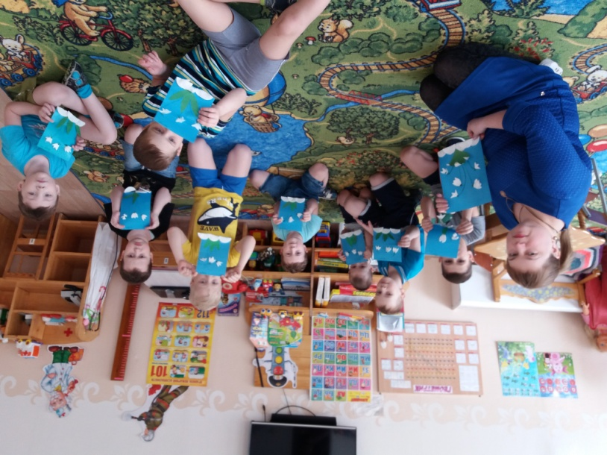
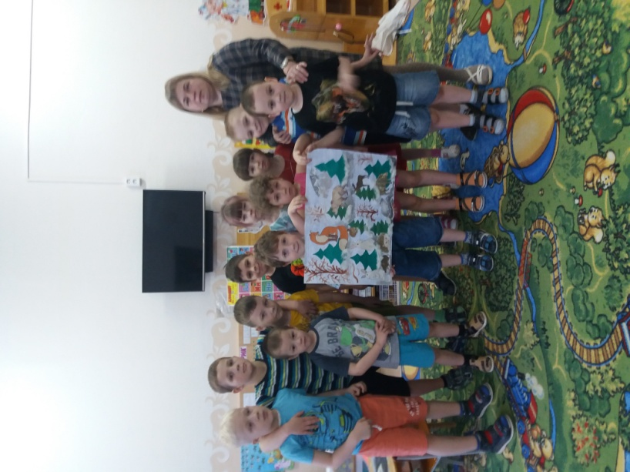

Перспективы на будущее:

- Качественно готовить детей к школьному обучению.
- Продолжать работу с детьми по развитию связной речи.
- Содействовать формированию экологической культуры детей и взрослых.
- Развивать внимание, память, мышление.

Последовательность разворачивания проекта
Сентябрь
2 неделя. Вводная беседа с детьми на тему «Как природа рисует красками". Рассматривание иллюстраций художников: Шишкина., И . Левитана., И. Грабаря., Коровина., П. Трубецкова.
Цель: Развивать эстетическое восприятие детей, формировать навыки эстетических контактов с произведениями искусства, обратить внимание детей, какими выразительными средствами пользовались художники передавая красоту родной природы, какие цвета были использованы художниками.
«Во саду ли, в огороде». Закреплять представления детей об овощах и фруктах; учить их классифицировать, правильно называть и различать; знать их место произрастания. Определить взаимосвязь сезона и развития растений (действия тепла и холода на растение).Развивать сенсорные чувства, речь, внимание.
3 неделя Чтение художественной литературы, стихов, загадок, примет, заучивание стихотворений.
Дидактические игры: "Времена года. «Когда это бывает?", «Сложи картинку."С какого дерева этот листочек?","Подбеги к дереву."Узнай по описанию." «Назови детёнышей».
Цель: формировать у детей смекалку, сообразительность, логическое мышление.
«В хороводе деревьев». Накапливать впечатления о деревьях; учить детей различать их по коре, листьям, цветам, плодам (берёза, тополь, дуб, рябина). Продемонстрировать приспособленность растений к сезонным изменениям в природе; находить и называть отличия, сходство лиственных и хвойных деревьев. Воспитывать интерес к познанию.
4 неделя Занятия по изобразительному искусству по теме "Осень золотая".
-"Волшебные краски осени" - знакомство с техникой печатания
листьями.
-"Грибочки в лукошке» «Дары осени" - учить детей рисовать нетрадиционными методами.
-"Ветка рябины - познакомить детей с новой техникой печатания ватными палочками.
"Зелёная аптека" Познакомить детей с новыми лекарственными растениями: ромашкой и подорожником. Закрепить понятие о взаимосвязи растительного мира и человека. Воспитывать бережное отношение к растениям.
Работа в тетрадях « Учимся рассказывать о временах года». Е. Куницина , Н. Созонова. Время года Осень.

Взаимодействие с семьёй.
Помощь родителей в изготовлении поделок из природного материала.

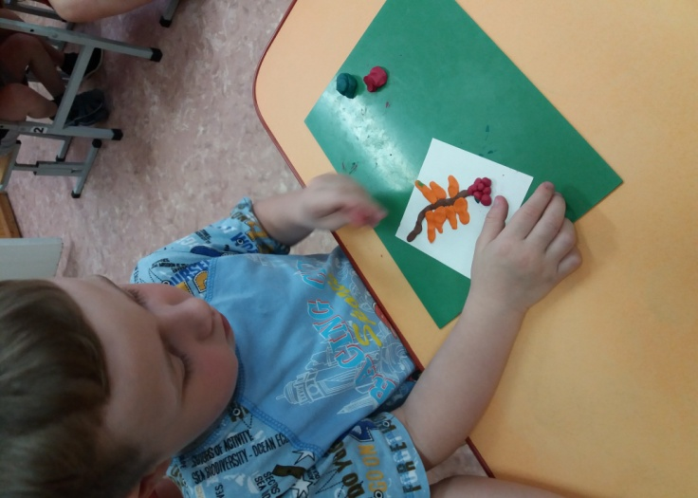
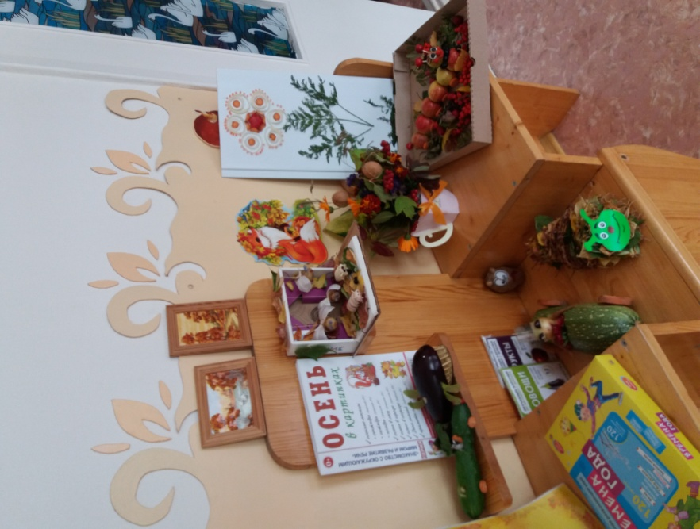

Октябрь
1 неделя «Путешествие в страну Осень» Уточнять и расширять представления детей о сезонных изменениях в природе и их влиянии на жизнь растений, животных, на деятельность людей. Показать связь между живой и неживой природой. Воспитывать любовь к природе и интерес к её явлениям.
"Праздник осени" Музыкальное развлечение.
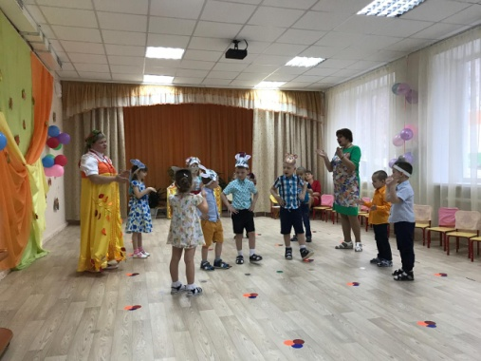
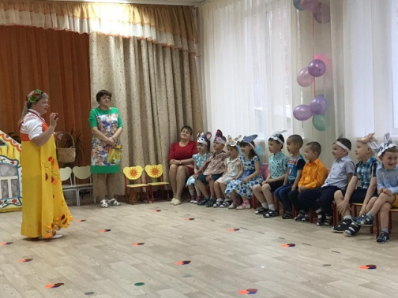

2 неделя «Тайны грибного царства» Познакомить детей с грибами, учить выделять съедобные и несъедобные грибы (рыжик, белый гриб, мухомор, поганка). Дать знания о полезных свойствах грибов.
3 неделя «Чудо - ягодка» Расширять знания детей о ягодах: лесных, садовых; их пользе, среде произрастания, качествах (лечат, имеют запах)
4 неделя «Экскурсии в природу». Цель познакомить детей с разнообразием осенних красок. Побуждать в детях способность наслаждаться изяществом многообразием форм, красок, звуков окружающей их природы.
«Воздух» Учить выявлять свойства воздуха (невидим, без запаха, не имеет формы); учить сравнивать свойства воды и воздуха (воздух легче воды). Подвести детей к выводу о необходимости воздуха для роста растений.
Работа в тетрадях « Учимся рассказывать о временах года». Е. Куницина , Н. Созонова. Время года Осень.

Взаимодействие с семьёй.
Привлечь родителей к развлечению.

Ноябрь
1 неделя «Мир растений» Учить различать и называть садовые и дикорастущие растения, классифицировать их по окраске, строению, запаху. Убеждать детей в необходимости ухаживать за растениями. Воспитывать эстетические чувства.
2 неделя «Подводное царство» Познакомить с аквариумными рыбками (телескоп, гуппи, лягушкой. Учить выделять и называть части тела рыб, повадки. Дать понятие о том, что в водоёмах живут растения и животные; знакомить с особенностями внешнего вида рыб, позволяющими приспосабливаться к жизни в окружающей среде.
3 неделя «Волшебница вода» Продолжать знакомить со свойствами и признаками воды (вода может быть холодной, тёплой, может нагревать другие вещества; вода прозрачная, но может менять окраску; имеет запах, если в ней растворить пахучие вещества: чем больше этого вещества, тем интенсивнее запах и цвет; чем теплее вода, тем быстрее растворяется вещество, с различным его состоянием. Расширять знания детей о значении воды в нашей жизни.
4 неделя «Расскажите о воде» Дать детям задание выучить короткие стихотворения и пословицы о воде.
Работа в тетрадях « Учимся рассказывать о временах года». Е. Куницина , Н. Созонова. Время года Осень.
Взаимодействие с семьёй.
Провести конкурс чтецов в группе.
Декабрь
1 неделя. Экскурсии по детскому саду. Цель: научить детей видеть красоту и мощь природы, обратить внимание на"тихую грусть"засыпания природы с наступлением зимы
«На бабушкином дворе». Уточнить и расширить представления детей о домашних животных, их внешнем виде. Дать первоначальные знания детям об их образе жизни и приносимой ими пользе. Познакомить детей с трудом людей по уходу за домашними животными (их кормят, лечат, выгуливают). Прививать добрые чувства к животным.
2 неделя. Знакомство с искусством - рассматривание зимних пейзажей, выставки -за гадки. Цель закрепить знания у детей о сезонных изменениях в природе и знание о жанре изобразительного искусства - пейзаже.
Игры: «Времена года». «Узнай по описанию». Цель: развивать внимание, сообразительность. Рассказ-загадка о разных предметах и явлениях природы.
«Лесные жители». Дать первоначальное представление о лесе и жизни в нём диких животных (как передвигаются, чем питаются, как спасаются в зимних условиях, о запрещении охоты на диких животных). Помочь детям устанавливать зависимость изменений в жизни животных от изменений в неживой природе. Воспитывать любовь и заботу к животным.
3 неделя. «Белый снег, пушистый». Способствовать установлению свойств и качеств снега и льда, их сравнение. Подвести детей к пониманию защитных свойств снега и зависимости свойств снега от температуры воздуха (на морозе снег рассыпчатый, чтобы можно было лепить, он должен быть влажным).
4 неделя Занятия по ИЗО на тему «Волшебница зима» «Мои волшебные снежинки» (акварель) «Первый снег» (рисование пальчикам и «Моё любимое дерево зимой» (гуашь).
Мнемотаблицы. Познакомить детей с мнемотаблицами. Научить детей работать с несложными мнемотаблицами.
Работа в тетрадях « Учимся рассказывать о временах года». Е. Куницина , Н. Созонова. Время года Зима.

Взаимодействие с семьёй.
Разучивание стихов о зиме. Привлечь родителей к новогоднему утреннику.
Январь
1 неделя «В гостях у птиц» Продолжать знакомить детей с зимующими и перелётными птицами (сорока, ворона, голубь, скворец, грач). Расширять знания детей о жизни птиц зимой, об их повадках, питании. Воспитывать сочувствие, сопереживание к "братьям нашим меньшим"
Знакомство с искусством - рассматривание зимних пейзажей, выставки - загадки. Цель закрепить знания у детей о сезонных изменениях в природе и знание о жанре изобразительного искусства - пейзаже.
2 неделя «Зимушка-зима» Расширить представления детей о сезонных изменениях в природе и их влиянии на жизнь растений, животных, на деятельность людей. Показать детям связь между живой и неживой природой. Воспитывать любовь и интерес ко всему живому.
Игры: «Времена года» «Узнай по описанию» Цель: развивать внимание, сообразительность. Рассказ-загадка о разных предметах и явлениях природы.
3 неделя «Песок, глина, камень, почва». Научить узнавать и называть песок, глину, камень. Выявлять особенности взаимодействия с водой, влияние воды на их свойства. Дать представления о том, как образуется перегной.
Рассматривание репродукций картин по теме «3има». К. Юона « Русская Зима», И.Шишкина «Сосна», И.Грабаря «Февральская глазурь». Целы обратить внимание детей, какими выразительными средствами пользовались художники для более яркой передачи зимнего пейзажа. Развивать эстетическое восприятие; формировать навыки эстетических контактов с произведением искусства.
4 неделя «Песочные фокусы». Продолжать развивать у детей речь, используя упражнения для мелкой моторики. Научить детей делать фигуры животных с помощью кинетического песка.
Заучивание стихотворений: И. Сурикова «Зима», С. Дрожжин «Мороз».
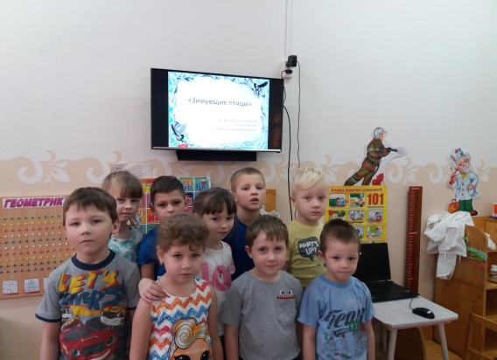

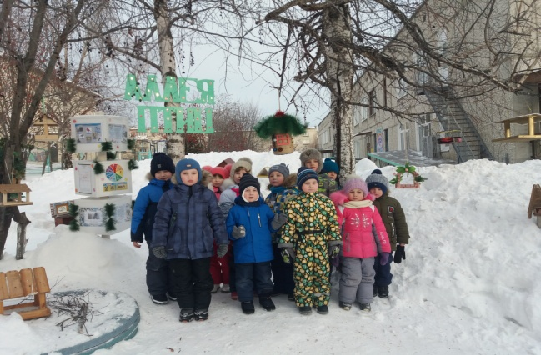

Работа в тетрадях « Учимся рассказывать о временах года». Е. Куницина , Н. Созонова. Время года Зима.

Взаимодействие с семьёй.
Привлечь родителей к изготовлению кормушек для птичьей полянки.
Февраль
1 неделя «Путешествие в царство комнатных растений» Закрепить названия знакомых комнатных растений (бальзамин, фикус). Продолжать обучать детей описывать растение, отмечая различие и сходство между ними, характерные признаки. Поддерживать интерес к комнатным растениям, желание наблюдать и ухаживать за ними.
Занятия по ИЗО на тему «Волшебница зима». «Мои волшебные снежинки» (акварель) «Моё любимое дерево зимой» (гуашь).
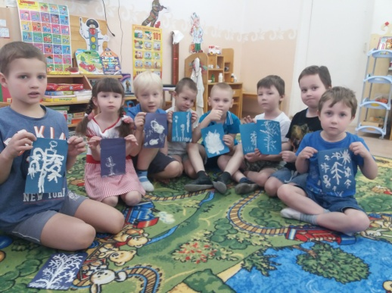

2 неделя «Обитатели природы» Познакомить детей с жителями российской природы. Развивать интерес, наблюдательность, учить детей доброте, чуткости, вниманию по отношению к обитателям лесов и домашним животным. Воспитывать ответственность за тех, кого приручили.
3 неделя «Стекло и металл» Познакомить детей с новым материалом (стекло, металл); учить определять признаки свойства материалов (структура поверхности, мягкость, твёрдость, прочность, хрупкость). Способствовать определению материала, из которого сделан предмет.
4 неделя Скороговорки про животных Продолжать развивать артикуляционный аппарат детей с помощью скороговорок и артикуляционной гимнастики.
Работа в тетрадях « Учимся рассказывать о временах года». Е. Куницина , Н. Созонова. Время года Зима.

Взаимодействие с семьёй.
Разучивание стихов о зиме. Привлечь родителей к оформлению изостудии.
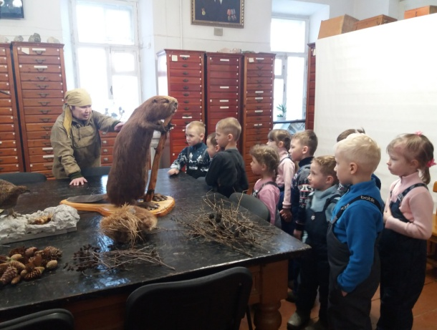
Заучить несколько скороговорок.

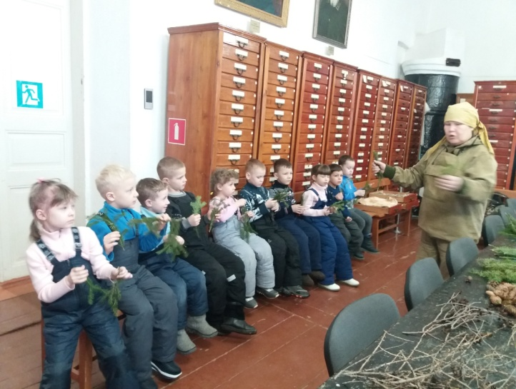

Март
1 неделя «В гостях у Веснянки» Расширить знания детей о весенних изменениях в неживой природе и их влиянии на жизнь растений и животных, на деятельность людей. Учить устанавливать связь сезонных изменений с наступлением тепла, появлением солнца. Воспитывать любовь к природе и интерес к её явлениям.
Дидактические игры: « Времена года», «Узнай по описанию» «Кто, где живёт», «Чей голосок?», « Раз, два, три к дереву беги». Цель закрепить знания детей о последовательности цикличности; изменений в природе весной, летом, зимой, сенью по существенными признакам.
2 неделя «Береги живое!» Познакомить детей с Красной книгой, редкими, находящимися под угрозой исчезновения видами растений и животных; вызвать чувство сопереживание, умение видеть взаимосвязь в природе. Приучать бережно относится к цветам, животным, как части природы, источнику красоты, радости людей.
Приметы, пословицы поговорки, стихи о весне. Разучивание стихов: Ф.Тютчев «Весна», «Весенние Воды», С.Есенин «Черёмуха». Цель: развивать связную речь, память, продолжать учить понимать смысл пословиц, поговорок.
3 неделя «Резина и пластмасса» Познакомить с новым материалом (резина и пластмасса). Учить детей определять признаки и свойства материалов. Способствовать определению материала, из которого сделан предмет.
Беседа на тему «Весна».Цель побуждать детей к составлению рассказа об этом времени года, формировать у детей эстетическое отношение к природе.
4 неделя «Животные из пальчиков». Продолжать развивать речь детей с помощью тренировки пальцев (развитие мелкой моторики). Научить детей новым пальчиковым гимнастикам. (Делать животных и пальчиков).
Дидактические игры: «Когда это бывает?», «А что потом?».
Цель закрепить основные приметы о весне. Разучивание стихов, песен.

Работа в тетрадях « Учимся рассказывать о временах года». Е. Куницина , Н. Созонова. Время года Весна.

Взаимодействие с семьёй.

Разучивание стихов о весне. Привлечь родителей к весеннему празднику.

Апрель
1 неделя «Насекомые - наши помощники». Дать элементарные знания о жуках (майский, носорог, божья коровка, пчела, кузнечик, муравей); бабочках (крапивница, капустница); на доступных примерах показать, что скрывается за названием некоторых бабочек. Показать пользу насекомых. Воспитывать интерес и доброе отношение к насекомым.

2 неделя «Экскурсия в плодовый сад в период цветения». Познакомить с яркими особенностями весеннего состояния плодовых деревьев (цветением, учить различать 2-3 дерева по цветкам. Продолжать устанавливать связи между изменением условий (тепло, свет) и изменением состояния растений (рост и цветение, между потребностями насекомых в пище и тепле и их поведением). Воспитывать эстетические чувства.
Занятия по ИЗО. «Весенние настроение» (акварель) «Мои любимые цветы» (акварель).
3 неделя «Земля - мой дом» Дать представления о суше и водном пространстве, разнообразии рельефа земной поверхности, водоёмов (пруд, болото, озеро, река, море, видах поселения (деревня, город, страна, о звёздах. Приветствовать стремление детей овладеть разнообразными способами получения информации. Поощрять желания делится своими впечатлениями с окружающими.
4 неделя «Ветерок». Продолжать развивать речь с помощью дыхательных гимнастик. Напомнить детям о свойствах воздуха.
Работа в тетрадях « Учимся рассказывать о временах года». Е. Куницина , Н. Созонова. Время года Весна.

Взаимодействие с семьёй.
Привлечь родителей к совместной деятельности на экологическое развлечение, педагогов и дети. «Путешествие в волшебный лес».
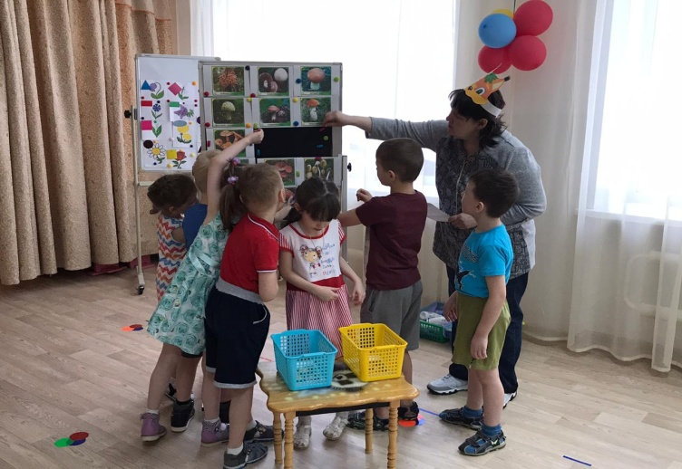
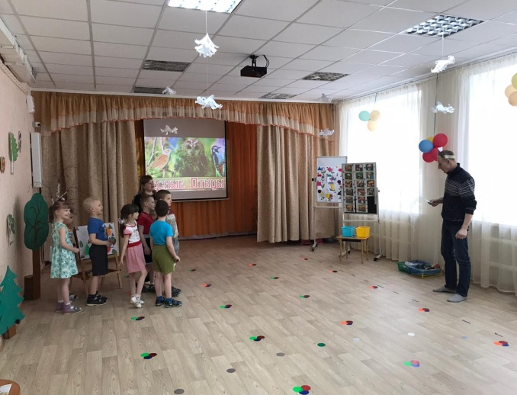

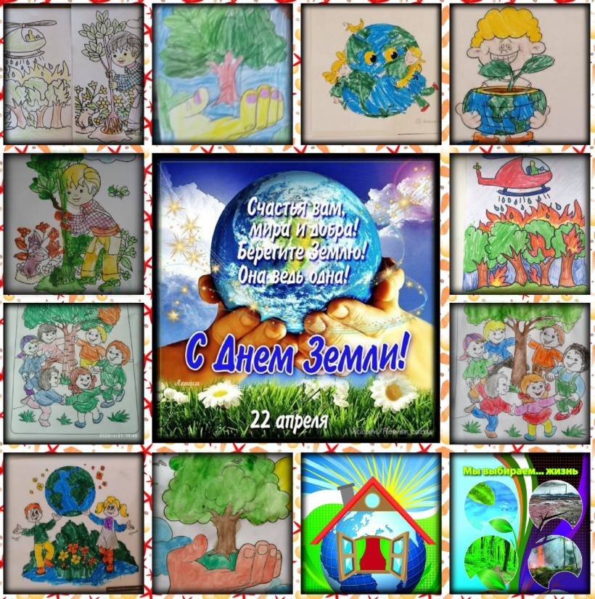

Май
1 неделя «Экологическая тропинка». Приблизить детей к природе; учить их общаться с ней, любить ее. Уточнить имеющиеся знания детей об окружающей природе (о цветах на клумбе, о лесе, об огороде, о зелёной аптеке). Упражнять в практической помощи природе (уборка мусора, лечение деревьев)
«Времена года в народном календаре». Цель: познакомить детей с народными приметами. Дидактические игры: «Отвечай быстро», « Времена года».
2 неделя «Человек - живой организм». Подвести к осознанию себя как живого существа, имеющего особенности и потребности. Формировать представления детей о некоторых органах и системах строения человека, о "+" и "-" влиянии на них. Развивать сенсорную чувствительность при решении познавательных задач.
3 неделя «Бумага, древесина, ткань». Расширять знания детей о свойствах и качествах различных материалов, уметь их сравнивать. Продолжать учить пользоваться различными материалами (бумага, мягкая проволока, ткань, нитки, соломка, пробки, крышки и т. д.) и инструментами. Воспитывать интерес и желание преобразовывать из известных материалов в поделки.
«Расскажите о насекомых » Заучивание стихотворений, скороговорок и пословиц о насекомых.
4 неделя. Развлечение. « Вспоминания о лете» Цель закрепить знания о сезонных изменениях, происходящих в природе. Создать эмоциональный настрой, радостный, приподнятый, формировать эстетический вкус и приобщение к прекрасному.
Работа в тетрадях « Учимся рассказывать о временах года». Е. Куницина , Н. Созонова. Время года Весна.
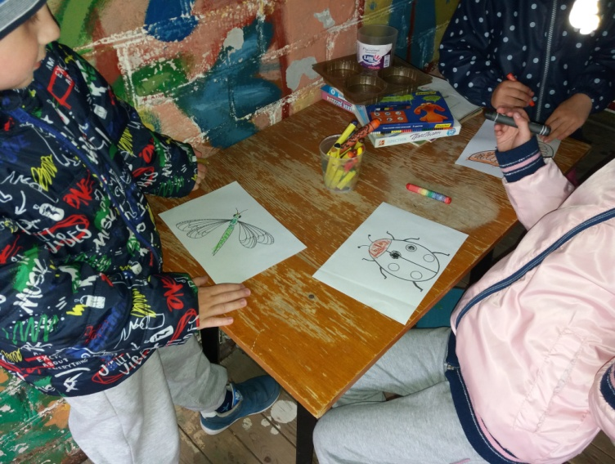

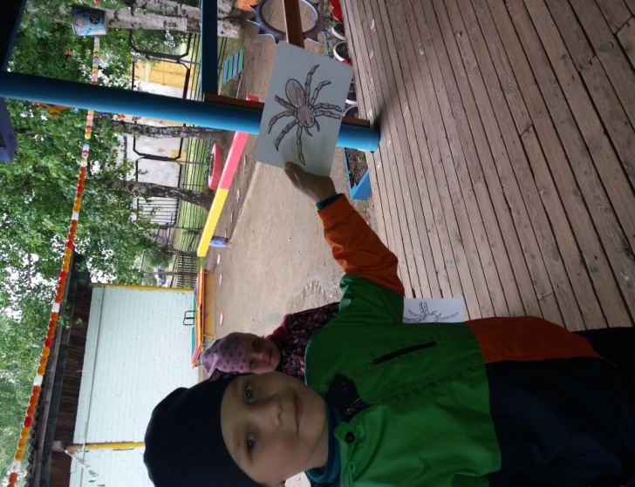

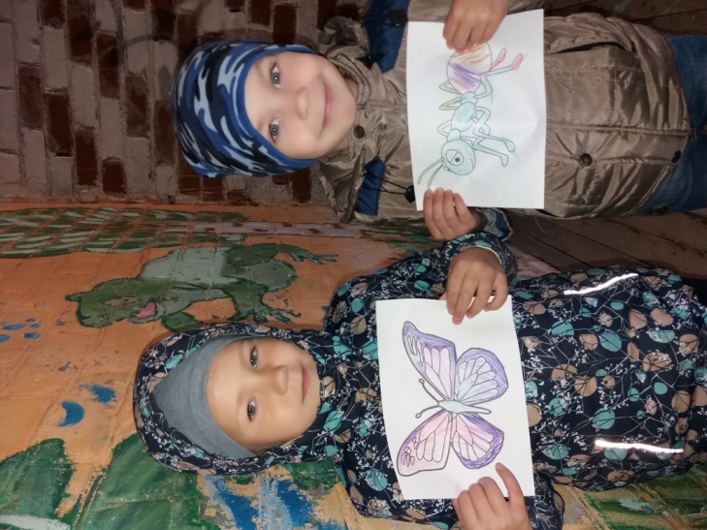

Литература:
1. В союзе с природой. Л.И.Грехова
2.Прогулки в природу. В.А. Шишкина М.Н. Дедуневич
3.Экологическое воспитание дошкольников. А. ЛопаткинаМ. Скребцова
4.Ознакомление с природой через движение. М.А. Рунова А.В. Бутилова
5.Юный эколог. С.Н. Николаева
6.Как знакомить дошкольников с природой. П.Т. Саморукова
7.Развитие речи. P.M. Хамидулина
8. Развитие речи. В.Н. Волчкова Н.В. Степанова
9.Учимся рассказывать о временах года. Е. Куцина. Н. Созонова.

10. Ознакомление с предметными и социальнымокружением.О.В Дыбина

Приложение №1

«Экологическое образование в семье»
Цель проведения анкетирования: выявить отношение родителей к
вопросам экологического образования в детском саду и его реального осуществления в семье.
- Ф.И. родителей (законных представителей)__________________________
- Возраст ребенка_________________________________________________
- Ваше мнение что такое «Экология». Что она изучает? Чем занимается? ________________________________________________________________
- Интересуетесь ли Вы данной проблемой? ____________________________

5) Есть ли у вас дома животные? (Кошка, рыбки, собака, попугай и др.)

6)Есть ли комнатные растения? ДА НЕТ

7)Кто ухаживает за животными или растениями?________________________

8)Что делает при этом ребенок (кормит, гуляет с ним, играет, поливает или ничего не делает? – Подчеркнуть или дописать.

9)Бываете ли вы с ребенком на природе? Если да, то где? ______________

10) Ознакомляете детей с правилами поведения в природе? ДА НЕТ

11)Беседуете ли Вы с ребенком о природе? Оборудован в семье уголок природы, Кормите ли птиц? Часто ли Вы выходите на природу? Наблюдаете с детьми за объектами природы? Высаживаете деревья, охраняете природу? Подчеркните варианты ответов или напишите свои. __________________________________________________________________
12) Какую помощь может оказать ДОО по данной проблеме? (Как проводятся наблюдения за природными явлениями; содержание животных, растений; про какие правила поведения в природе говорят) ___________________________________________________________________
13) Ваши предложения и пожелания, которые будут по возможности реализовываться ______________________________________________
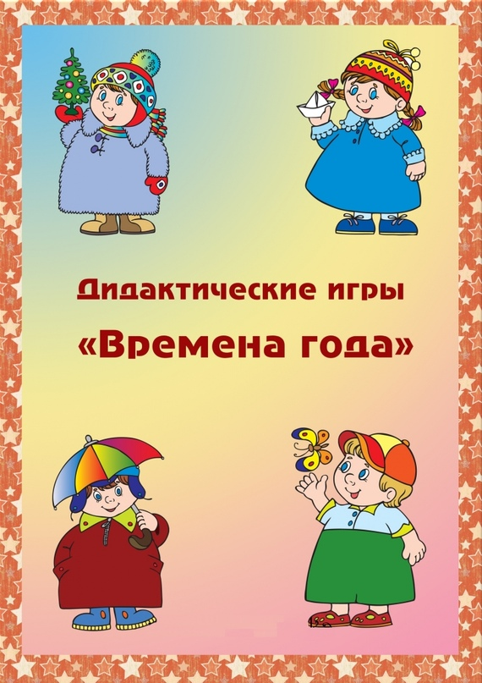
Приложениие № 2

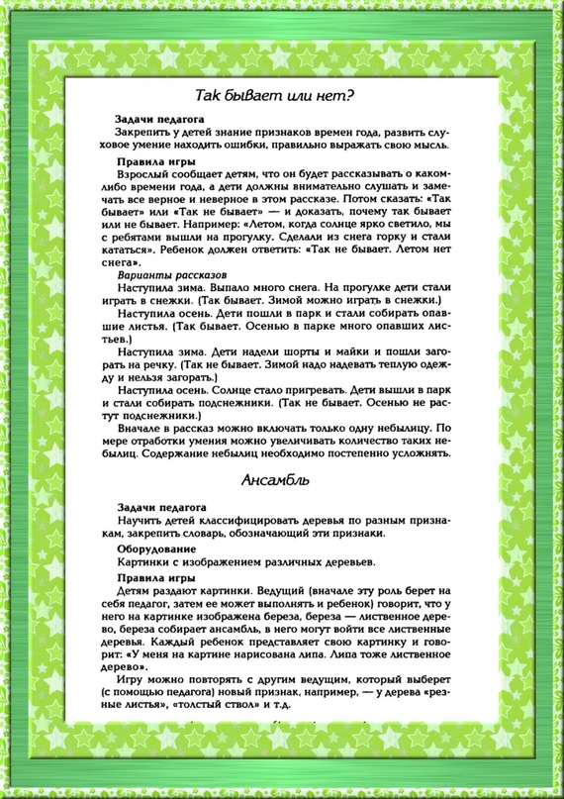
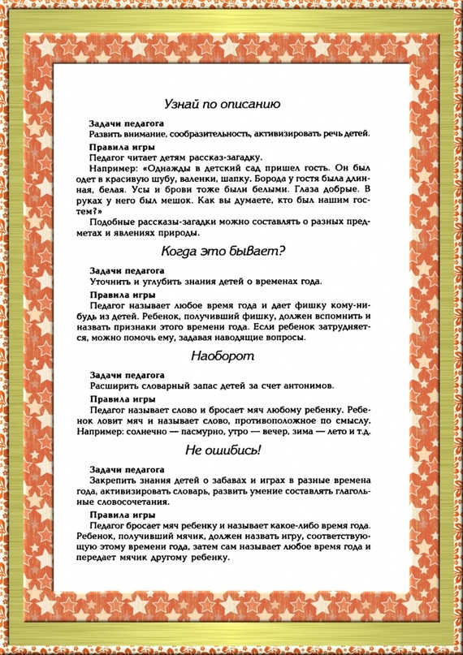
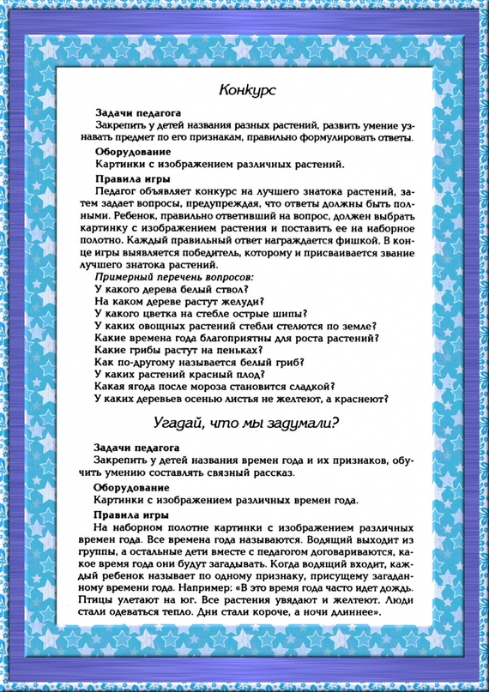
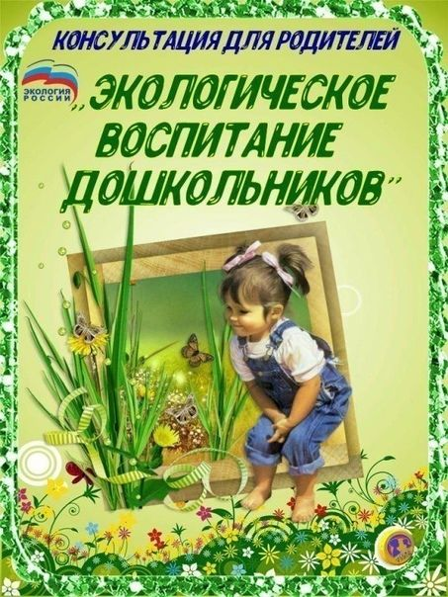
Приложение № 3
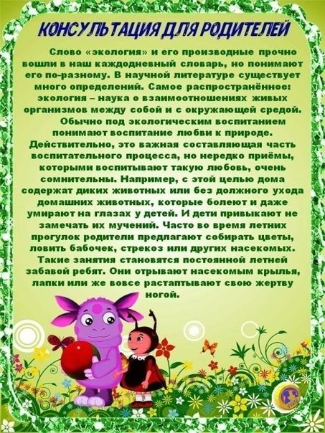
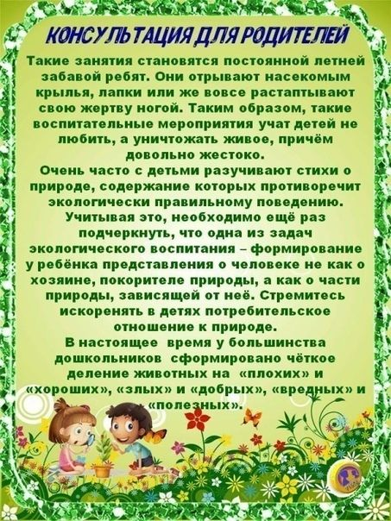
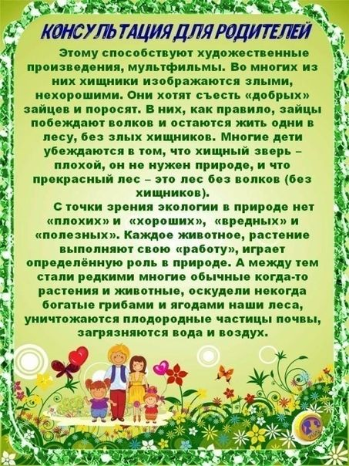
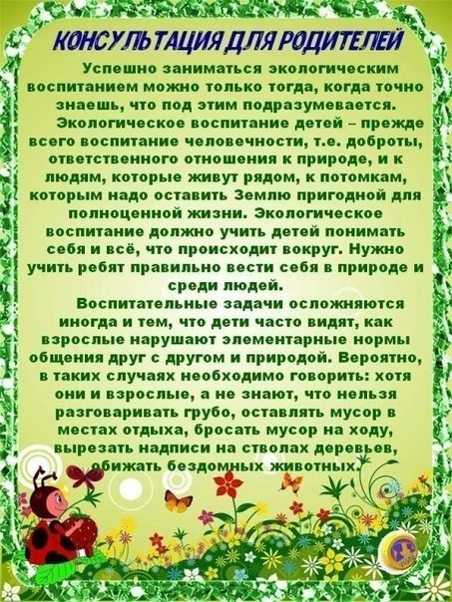
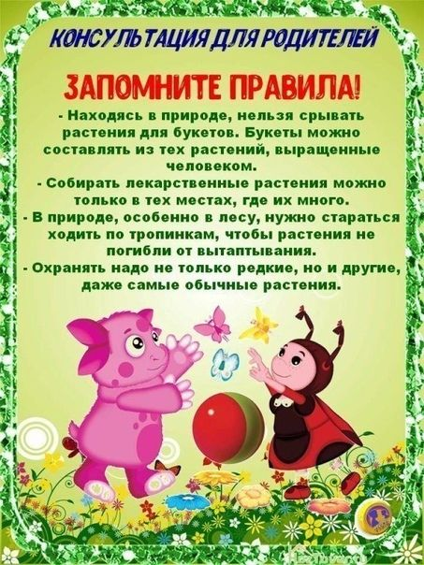

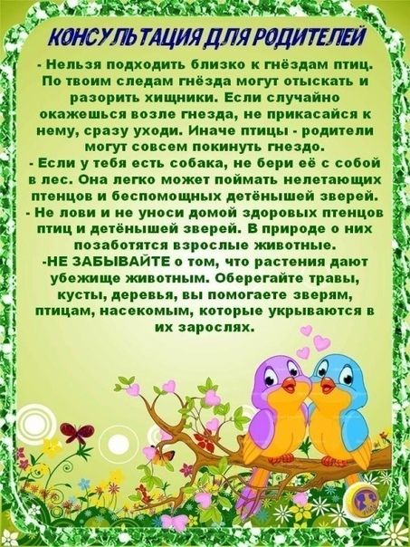

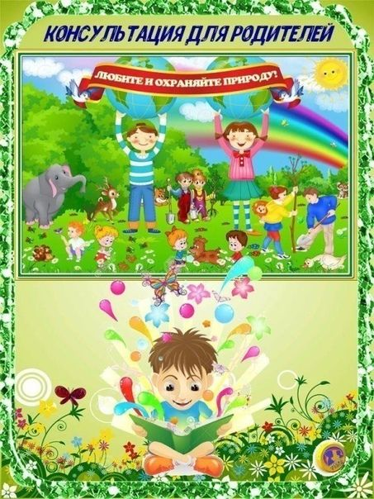

Приложение № 4
«Подарки осени»

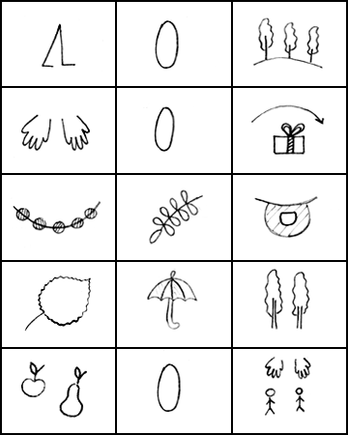

Ходит | осень | в нашем парке.
Дарит | осень | всем подарки.
Бусы красные - | рябине, | фартук розовый -
осине, | зонтик желтый - | тополям,
фрукты | осень | дарит нам.

«Штанишки для мишки»

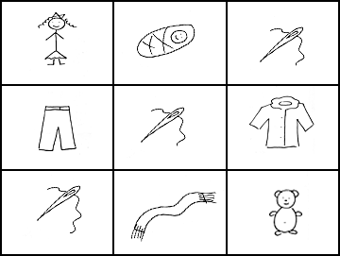

Маша | нашему малышке | сшила
новые штанишки. | Сшила | шубку,
сшила | шарф | для мишутки-малыша.

«Зимняя прогулка»

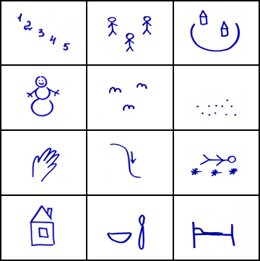

Раз, два, три,  четыре, пять. | Мы идём | во двор гулять.
Бабу снежную  слепили. | Птичек | крошками
кормили. | С горки мы потом  катались. | А потом в снегу  валялись.
А потом домой  пришли, | суп поели, | спать легли.

«Водичка, водичка»

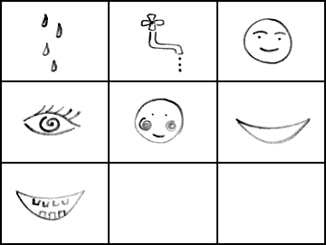

Водичка, водичка! | Умой | моё личико.
Чтобы глазки  блестели, | чтобы щёчки  краснели, | улыбался роток
и кусался зубок.

«Про насекомых»

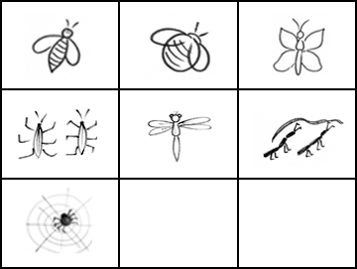

Прилетела к нам вчера полосатая пчела. | А за нею –  шмель-шмелёк | и весёлый мотылёк.
Два жука | и стрекоза (как фонарики глаза). | Приходили муравьи и травинку принесли.
А паук на всех смотрел, сети плёл и песни пел.

«Загадка (лук)»

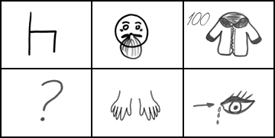

Сидит | дед. | Во сто шуб одет.
Кто | его раздевает, | тот слёзы проливает.

«Ромашки»

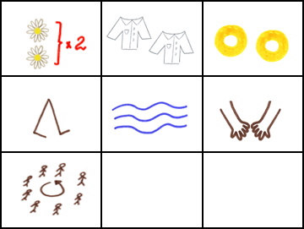

Ромашки, ромашки, | белые рубашки, | жёлтые колечки
побежали | к речке. | За руки взялись
и вот: дружно водят хоровод

«Прогулка по городу»

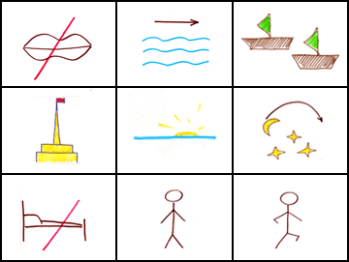

Тихо | скользят по Неве | корабли.
Шпиль Петропавловки | блещет вдали. | Всю бы я ночь
не ложился в кровать. | Был бы я взрослым - | пошёл бы гулять.

«Кармашки»

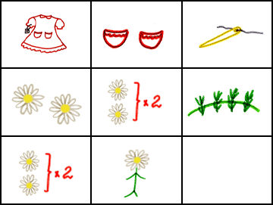

Есть на новом платье у меня кармашки. | На кармашках этих | вышиты
ромашки. | Ромашки, ромашки, | будто луговые.
Ромашки, ромашки, | словно как живые.

«Лето»

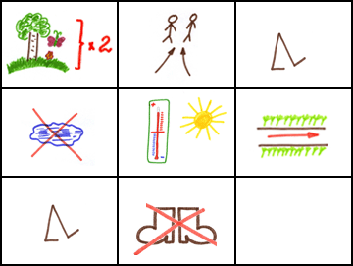

Лето, лето | к нам | пришло.
Стало сухо | и тепло. | По дорожке прямиком
ходят ножки | босиком.

«Игрушки»

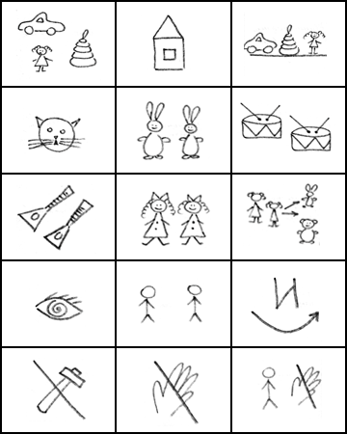

Много игрушек | в нашем саду. | Наши игрушки стоят на виду.
Кот в сапогах, | длинноухие зайцы, | и барабаны,
и балалайки. | Куклы нарядные в платьях сидят, | куклы на зайцев и мишек
глядят. | Мы | наши игрушки
не бьём, | не ломаем, | их у друзей не отнимаем.

«Загадка (яблоко)»

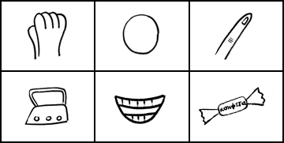

Само с кулачок, | круглый бочок. | Тронешь пальцем -
гладко, | а откусишь - | сладко.

«Огород»

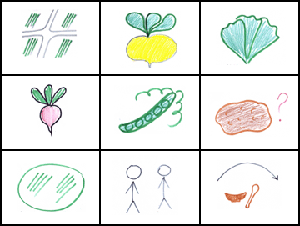

В огороде много гряд. | Тут и репа, | и салат,
тут и свекла, | и горох, | а картофель разве плох?
Наш зеленый огород | нас | прокормит круглый год.

«Осеннее утро»

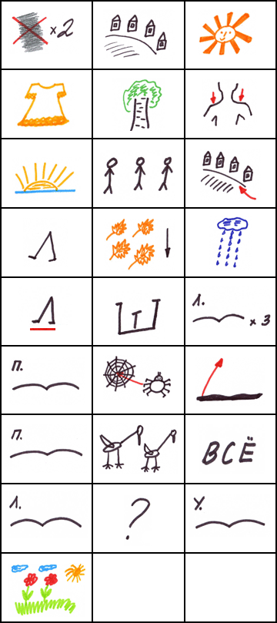

«Осеннее утро» (текст)

Стало вдруг светлее вдвое, | двор | как в солнечных лучах:
это платье золотое | у березы | на плечах.
Утром | мы | во двор
идем - | листья сыплются | дождем.
Под ногами | шелестят | и летят, летят, летят…
Пролетают | паутинки с паучками в серединке | и высоко от земли
пролетели | журавли. | Всё
летит… | Должно быть, это | улетает
наше лето.

«Осень»

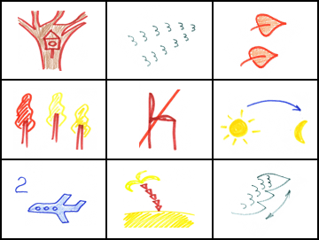

Опустел скворечник, | улетели птицы, | листьям
на деревьях | тоже не сидится. | Целый день сегодня
всё летят, летят. | Видно, тоже в Африку | улететь хотят.

«Картошка»

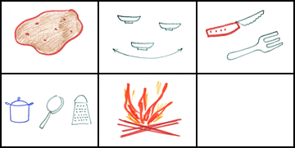

Из картошки | много блюд | приготовить можно.
Её варят, жарят, трут, | на костре её пекут.

«Загадка (земляника)»

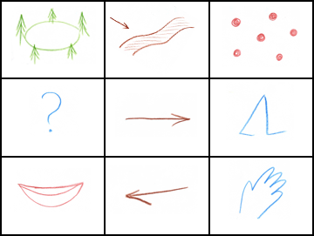

На полянке | у дорожки | красные горошки.
Кто | мимо | пройдет,
В рот | себе | кладет.

«Снегири»

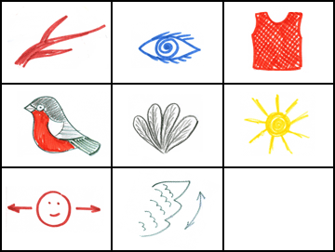

Вот на ветках, | посмотри, | в красных майках
снегири. | Распушили перышки, | греются на солнышке.
Головой вертят, | улететь хотят.

«Загадка (репка)»

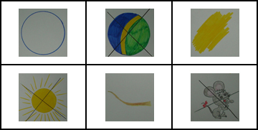

Круглая, | а не мяч. | Желтая,
а не солнце. | С хвостом, | а не мышь.

«Загадка (ёжик)»
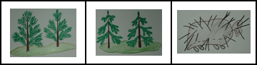

Под соснами, | под ёлками | бежит мешок с иголками.

«Загадка (огурец)»



Без окон, | без дверей | полна горница людей.

Приложение №5

